**Тестирование API**

1. POST <http://127.0.0.1:3005/user>

Body: JSON

{

"name":"Sur",

"login":"SurLog",

"password":"Password",

"email": "email@mail.ru"

}

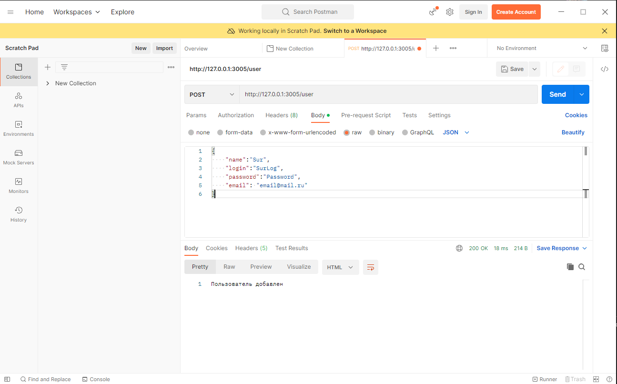

Выдаваемая информация: Пользователь добавлен, 200

1. GET <http://127.0.0.1:3005/user>

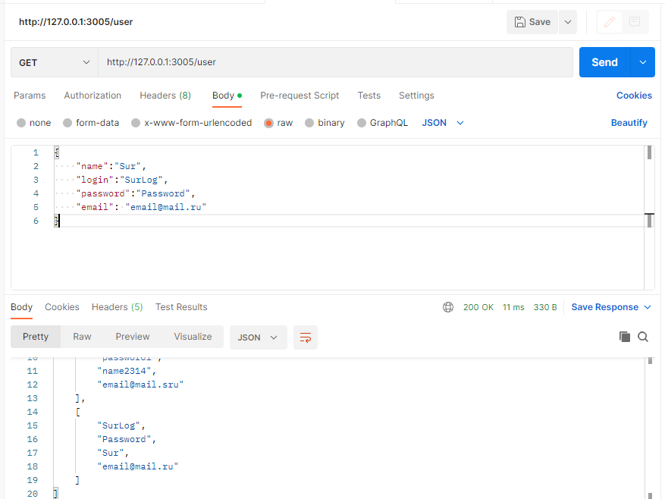

Выдаваемая информация: Все пользователи, 200

1. DELETE <http://127.0.0.1:3005/user>/0

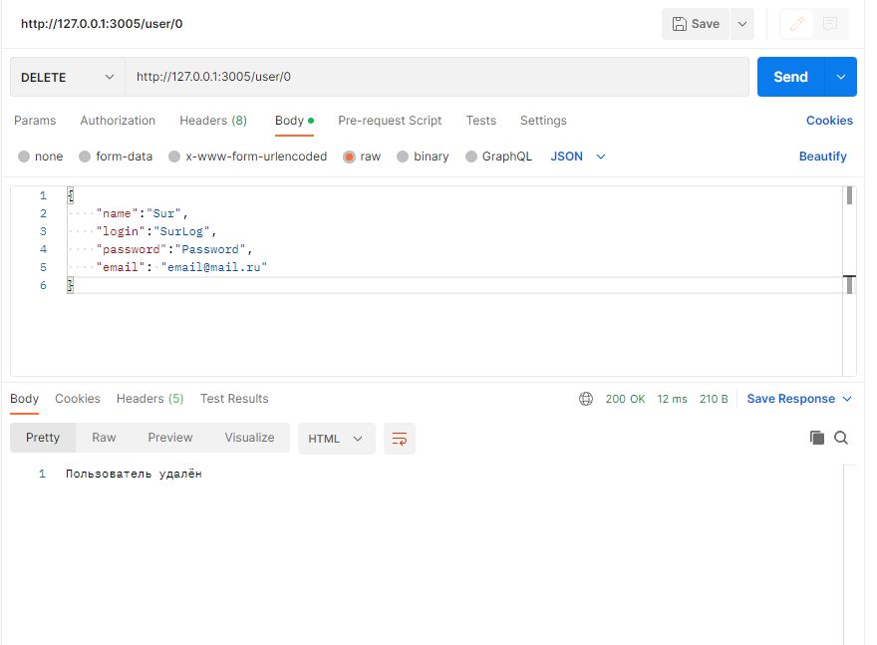

Выдаваемая информация: Пользователь удален, 200

1. PUT <http://127.0.0.1:3005/user/0>

Body: JSON

{

"name":"SurEdit",

"login":"SurLogEdit",

"pqssword":"PasswordEdit",

"email": "email@mail.ruEdit"

}

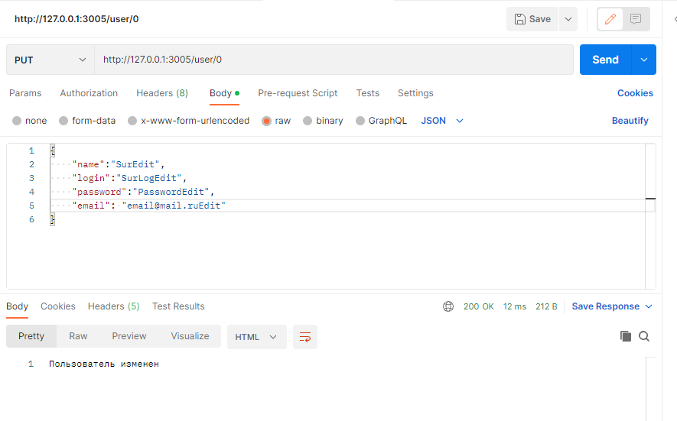

Выдаваемая информация: Пользователь изменен, 200

1. POST <http://127.0.0.1:3005/music>

Body: JSON

{

"name":"SurMusic",

"release":"ReleaseA",

"executor":"ExecutorA"

}

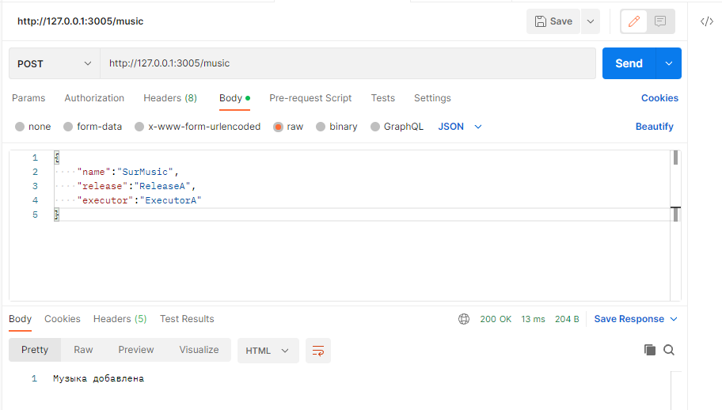

Выдаваемая информация: Музыка добавлена, 200

1. GET <http://127.0.0.1:3005/music>

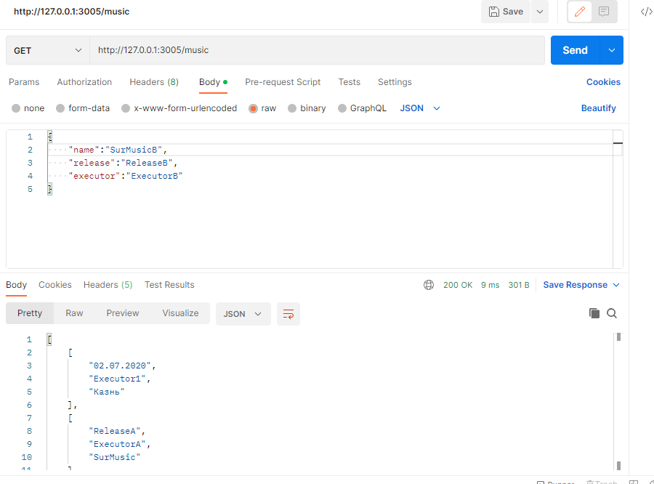

Выдаваемая информация: Вся музыка, 200

1. DELETE <http://127.0.0.1:3005/music/0>

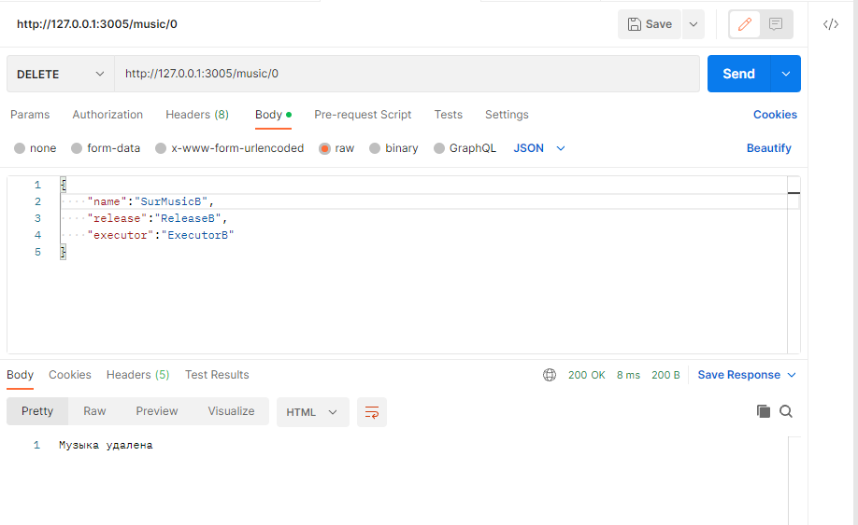

Выдаваемая информация: Музыка удалена, 200

1. PUT <http://127.0.0.1:3005/music/0>

Body: JSON

{

"name":"SurMusicEdit",

"release":"ReleaseEdit",

"executor":"ExecutorEdit"

}

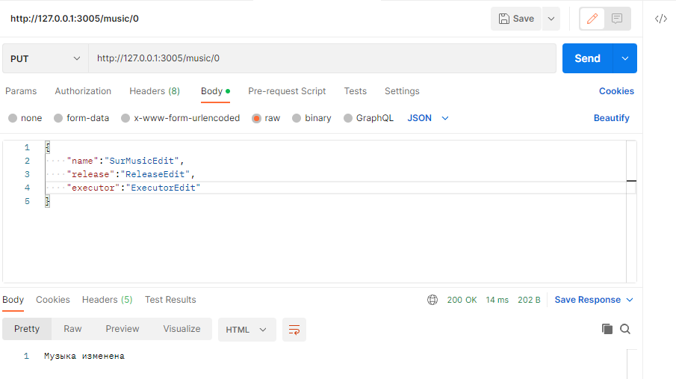

Выдаваемая информация: Музыка изменена, 200